Подключаемся к учебному курсу по ссылке
https://classroom.google.com/c/MjI0MDM4MDI5MjEx?cjc=ximmggq

Код курса ximmggq 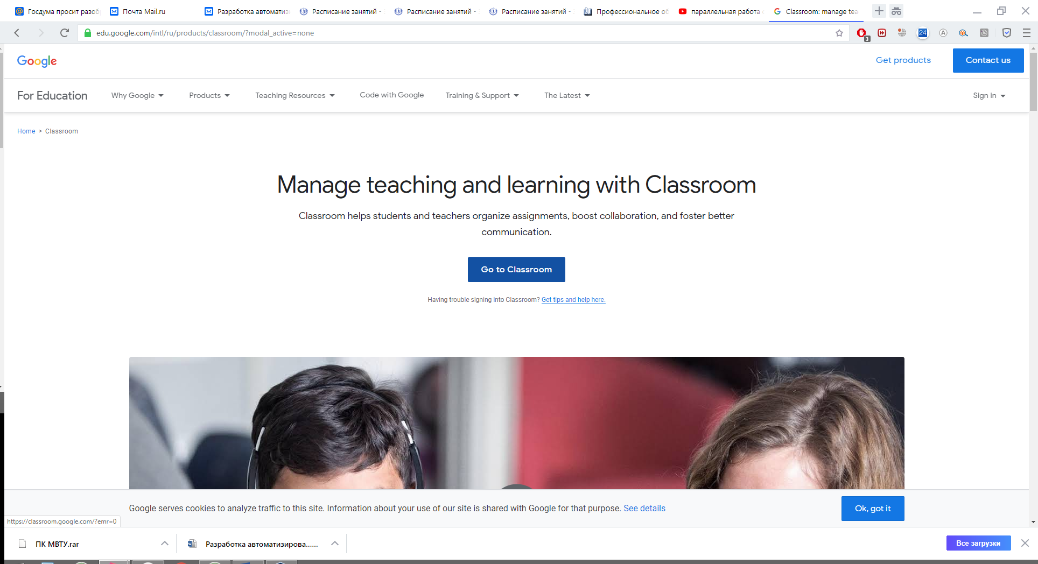

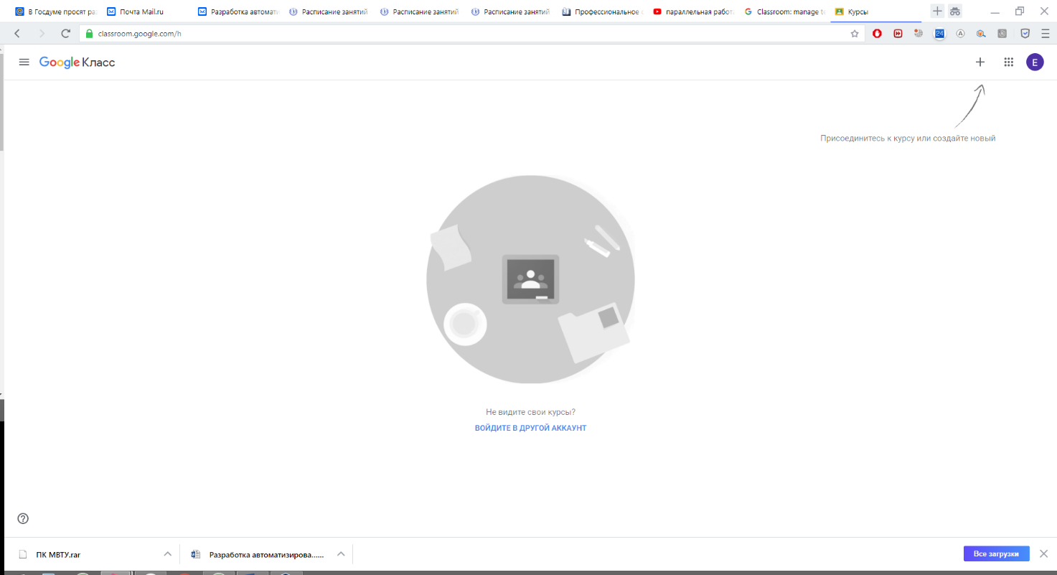

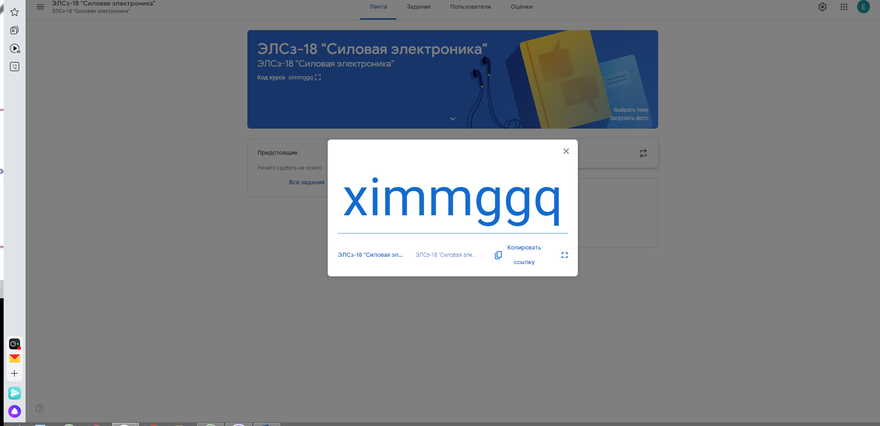

Учебное пособие из свободного доступа:
https://portal.tpu.ru/SHARED/l/LENAOLYA/job/imoyak/Tab/electronics.pdf

Для успешного освоения дисциплины необходимо тщательно проработать следующие разделы:

1. Элементы электроники
https://www.youtube.com/watch?v=QPWgJWKbwp0
https://www.youtube.com/watch?v=EnNYmookrkA
https://www.youtube.com/watch?v=Wx5gthJQQK8
https://www.youtube.com/watch?v=QSrZmFjSXE8
https://www.youtube.com/watch?v=6Xf8bbv6v0k
https://www.youtube.com/watch?v=vtG9mXp8QhE

2. Выпрямители и электрические фильтры
https://www.youtube.com/watch?v=uY-yytrsMnY
https://www.youtube.com/watch?v=sBWED30NkHc
https://www.youtube.com/watch?v=S_OQz6D8IlI
https://www.youtube.com/watch?v=bl97pMuEv2s

3. Инверторы
https://www.youtube.com/watch?v=fvomIda1BE0

4. Непосредственные преобразователи частоты
https://www.youtube.com/watch?v=1RZaTfotnLE
https://www.youtube.com/watch?v=3lL4nMoPcwY

5. Элементы цифровой техники
https://www.youtube.com/watch?v=5vHd6qgZTYY

Лабораторное занятие №1.
Решение задачи
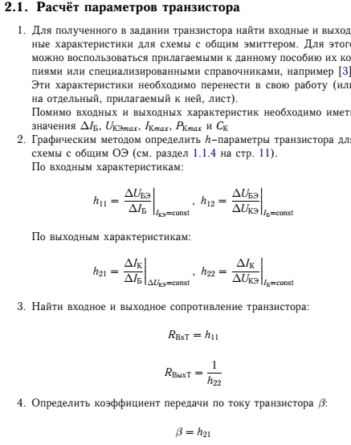
Лабораторное занятие №2,3,4.
Решение задачи.
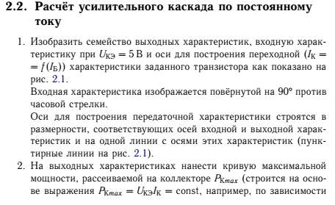
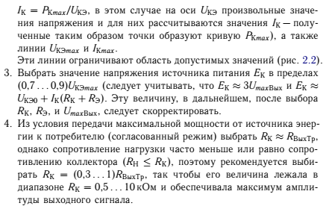
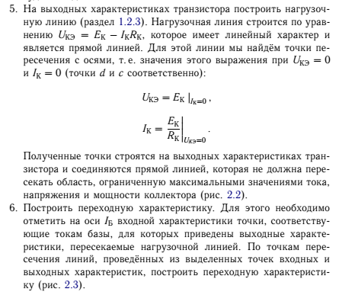
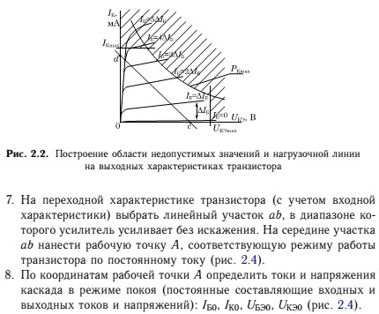

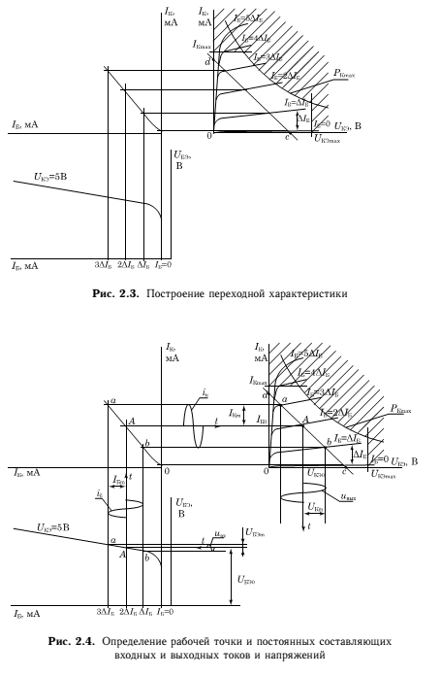

Варианты заданий и характеристики транзисторов приведены в гугл-классе.

Экзамен:
Экзамен будет проводиться в виде теста в системе гугл-класса. Допуск к экзамену осуществляется при наличии зачтенной контрольной и выполненных задач по лабораторным работам.

